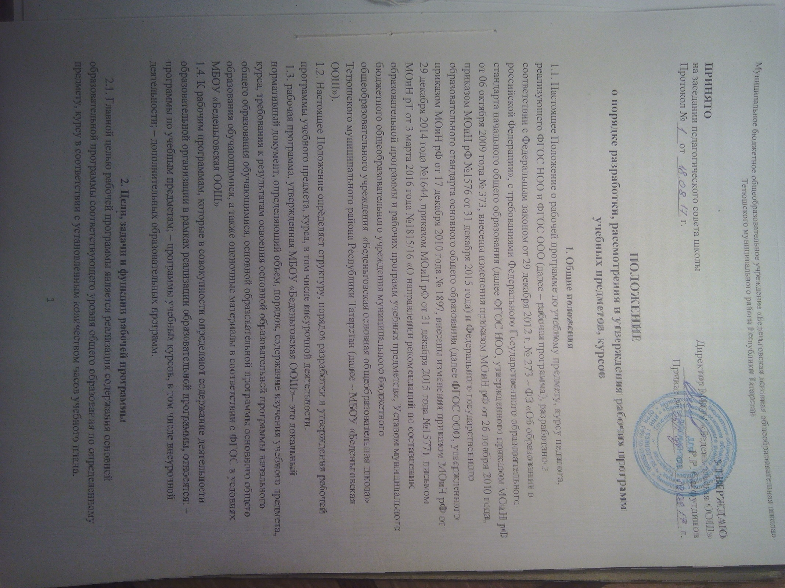 2.2. Основными задачами рабочей программы являются:
- определение содержания, объема, порядка изучения учебного предмета, курса с учетом целей, задач и особенностей (специфики, традиций, уровня реализации программ и т.п.) образовательной деятельности школы, учебного плана и контингента учащихся;
- обеспечение преемственности содержания между годами обучения и уровнями общего образования, при имеющейся возможности – обеспечение «сквозной» преемственности;
- отражение индивидуальности педагогической деятельности с учетом конкретных условий школы, образовательных потребностей и особенностей развития учащихся.
2.3. Основными функциями рабочей программы являются:
- нормативная (рабочая программа должна быть выполнена в полном объеме);
- целеполагания (определяет ценности и цели, ради достижения которых она введена в образовательную деятельность);
- содержательная (фиксирует состав элементов содержания, подлежащих усвоению и(или) ознакомлению учащимися, а также степень их трудности);
- процессуальная (определяет логическую последовательность усвоения элементов содержания, организационные формы и методы, средства и условия обучения);
- оценочная (выявляет уровни достижения предметных и метапредметных результатов освоения ООП соответствующего уровня образования в условиях реализации ФГОС общего образования; выявляет уровни усвоения элементов содержания, объекты контроля и критерии оценки уровня обученности учащихся в условиях реализации ФКГОС).

2. Требования к разработке рабочей программы в соответствии с ФГОС
2.1. рабочая программа:
– создает индивидуальную педагогическую модель образования на основе ФГОС, примерной или авторской программы, с учетом целей и задач Образовательной программы МБОУ «Беденьговская ООШ»;
– определяет наиболее оптимальные и эффективные для определенного класса содержание, формы, методы и приемы организации образовательного процесса с целью получения результата, соответствующего требованиям стандарта.
2.2. разработка и утверждение рабочих программ по обязательным учебным предметам, курсам, в том числе внеурочной деятельности, дополнительным образовательным программам относится к компетенции МБОУ «Беденьговская ООШ» и реализуется ею самостоятельно.
2.3. рабочая программа разрабатывается учителем (группой учителей) на один учебный год на основе:
– Приказа Министерства образования и науки российской Федерации «Об утверждении и введении в действие федерального государственного образовательного стандарта начального общего образования» от 06.10.2009г №373; с изменениями, утвержденными приказом МОиН рФ от 26 ноября 2010 года, приказом МОиН рФ №1576 от 31 декабря 2015 года);
– Приказа Министерства образования и науки россии от 17 декабря 2010 г. № 1897 «Об утверждении и введении в действие федерального государственного образовательного стандарта основного общего образования» (с изменениями, утвержденными приказом Минобрнауки россии от 29.12.2014г. № 1644, приказом МОиН рФ от 31 декабря 2015 года №1577);
– письма МОиН рТ от 3 марта 2016 года №1815/16 «О направлении рекомендаций по составлению образовательной программы и рабочих программ учебных предметов»
– Примерной образовательной программы по учебному предмету и (или) авторской программы, прошедшей экспертизу и апробацию;
– Основной образовательной программы НОО и ООО МБОУ «Беденьговская ООШ»;
– Учебного плана МБОУ «Беденьговская ООШ» на учебный год;
– Положения о рабочей программе МБОУ «Беденьговская ООШ»
2.4. рабочая программа является обязательным документом для административного контроля полного освоения содержания учебного предмета учащимися и достижения ими планируемых результатов на базовом и повышенном уровнях.

3. Оформление и структура рабочей программы
3.1. Структура рабочей программы является формой представления отдельных учебных предметов, курсов, в том числе внеурочной деятельности, отражающей специфику и логику организации методического материала и включает в себя следующие компоненты:
1) титульный лист,
2) планируемые результаты (личностные, метапредметные и предметные) освоения конкретного учебного предмета, курса, дополнительной образовательной программы,
3) содержание учебного предмета, курса,
4) календарно-тематическое планирование с указанием количества часов, отводимых на освоение каждой темы с определением основных видов учебной деятельности обучающихся, 3.2.Титульный лист (Приложение №1)
– полное наименование ОО;
– гриф принятия, утверждения рабочей программы;
– название учебного предмета, для изучения которого написана программа;
– указание классов, где реализуется рабочая программа;
– фамилия, имя и отчество учителя, составителя рабочей программы, квалификационная
категория;
– год разработки рабочей программы.
3.3. Личностные, метапредметные и предметные результаты освоения конкретного учебного предмета, элективного курса
– личностные, метапредметные и предметные результаты освоения учебного предмета, элективного курса, согласующиеся с поставленными ранее целями освоения рабочей программы.
3.4.Содержание учебного предмета, курса
– перечень и название раздела и тем курса;
– характеристика основных содержательных линий, содержание учебной темы;
– использование резерва учебного времени.
3.5. Календарно-тематическое планирование Обязательными графами являются (Приложение №2):
-перечень разделов, тем и последовательность их изучения;
-количество часов на изучение каждого раздела и каждой темы;
-основные виды учебной деятельности обучающихся
-дата проведения (план/ факт).
Остальные графы учитель вправе включать по своему усмотрению, обсудив на ШМО учителей.
Если учитель ведет в параллели несколько классов, указывается фактическое прохождение программы каждого класса. В соответствии с календарно-тематическим планированием заполняется электронный журнал или журнал элективных курсов. Если тема изучается в продолжение нескольких уроков, то в журнале не рекомендуется повторять ее несколько раз, в этом случае в журнале записывают фактическое содержание темы.
3.6. Приложение. Перечень лабораторных, практических, контрольных работ, диктантов, сочинений, изложений, экскурсий.
3.6.1 Тексты контрольных работ

4. Рассмотрение и утверждение рабочей программы, контроль за реализацией.
4.1. рабочая программа по учебному предмету, курсу, в том числе внеурочной деятельности, дополнительной образовательной программы рассматривается на заседании методического объединения учителей на предмет ее соответствия требованиям соответствующему ФГОС. решение методического объединения учителей «рекомендовать рабочую программу к утверждению» отражается в протоколе заседания, а на первой странице рабочей программы ставится гриф согласования: «рассмотрено», номер протокола заседания методического объединения учителей, дата, подпись руководителя ШМО школы, расшифровка подписи.
4.2. Затем рабочая программа анализируется заместителем директора по учебной работе на предмет соответствия программы учебному плану школы и требованиям ФГОС. На первой странице рабочей программы ставится гриф согласования: «Согласовано», заместитель директора по Ур, (подпись), расшифровка подписи, дата.
4.3. После согласования рабочая программа утверждается приказом директора школы, ставится гриф утверждения на титульном листе «Утверждаю», директор МБОУ «Беденьговская ООШ». При несоответствии рабочей программы установленным требованиям, накладывается резолюция о необходимости доработки с указанием конкретного срока.
4.4. рабочая программа составляется на один учебный год и утверждается ежегодно в начале учебного года (до 31 августа текущего года).
4.5. Листы рабочей программы нумеруются и прошиваются с фиксацией количества пронумерованных страниц и утверждением подписью директора на последней странице. Возможна двухсторонняя распечатка листа (кроме титульного листа).
4.6. Утвержденные рабочие программы являются составной частью основной образовательной программы школы, входят в обязательную нормативную локальную документацию образовательного учреждения и представляются органам управления образованием регионального и муниципального уровней, органам контроля и надзора в сфере образования, педагогическому коллективу, родительской общественности.
4.7. Порядок внесения изменений и (или) дополнений в рабочую программу (календарно-тематическое планирование) включает следующее:
4.7.1. Основанием для внесения изменений и (или) дополнений может быть:
- невыполнение программного материала (карантин, актированные дни);
- непредвиденные пропуски уроков, занятий, вызванных длительной болезнью учителя, повышением квалификации учителя и т.д.
4.7.2. Корректировка может быть осуществлена посредством:
- укрупнения дидактических единиц;
- сокращения часов на уроки повторения;
- оптимизации домашних заданий;
- вывода (в старших классах) части учебного материала на самостоятельное изучение по теме с последующим контролем.
Не допускается уменьшение объема часов за счет полного исключения тематического раздела из программы, исключение тематических регламентированных проверочных работ.
4.7.3. Все изменения и (или) дополнения, вносимые педагогом в рабочую(ие) программу(ы) в течение учебного года, календарно-тематическое планирование должны быть согласованы с заместителем директора по учебной работе, курирующим данное направление и осуществляются по итогам 1, 2, 3 четверти (1 полугодия) в целях обеспечения освоения образовательной программы, в том числе выполнения ее практической части в полном объеме.
4.8. Администрация образовательного учреждения осуществляет контроль реализации рабочих программ в соответствии с планом внутришкольного контроля.

Приложение №1

Муниципальное бюджетное общеобразовательное учреждение
«Беденьговская основная общеобразовательная школа» Тетюшского муниципального района Республики Татарстан

«Рассмотрено»  На заседании МО  Протокол № ___ от  «____»____________2017 г. | «Согласовано»  Заместитель директора по УР  _____________ ___________  «____»____________2017 г. | «Утверждаю»  Директор МБОУ»Беденьговская ООШ»  ____________ ___________  Приказ №___ от «___»____2017г.

РАБОЧАЯ ПРОГРАММА
Ивановой Марии Ивановны
по учебному курсу
«Русский язык»
6 класс

Рассмотрено на заседании
педагогического совета школы
протокол ___ от «__»августа 2017г.

2017 - 2018 учебный год

Приложение №2

Календарно - тематическое планирование
№ п/п | Раздел, тема | Количество часов | Основные виды учебной деятельности | дата проведения
 |  |  |  | план | факт
 | Морфология (15 ч.)
1 | Глагол.Виды глагола | 1

